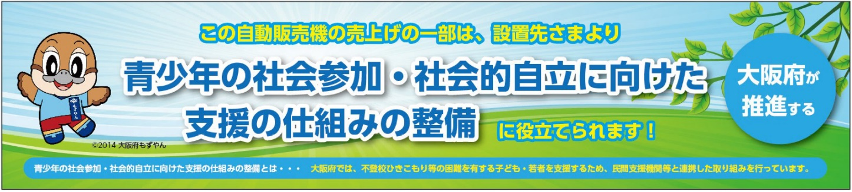

|  |  |
| --- | --- |
| 設置場所 | 台数 |
| 大阪府新別館南館７階 | １台 |
| 大阪府新別館南館地下１階（パスポートセンター内） | ２台 |
| 大阪府立中央図書館 | ２台 |
| 大阪府泉佐野保健所 | １台 |
| 大阪府こころの健康総合センター | １台 |
| 大阪府中央子ども家庭センター | １台 |
| 泉南府民センタービル | １台 |
| 泉北府民センタービル | １台 |
| 西大阪治水事務所 | １台 |
| 北大阪高等職業技術専門校 | ２台 |
| 大阪府夕陽丘庁舎 | １台 |
| ㈱ISSリアライズ関西物流センター | １台 |
| がんこフードサービス株式会社 | ２台 |
| 株式会社藤木工務店 | １台 |
| 住之江スポーツセンター | ２台 |
| 大阪市立此花屋内プール | １台 |

子ども・若者チャレンジ応援自動販売機設置事業　自動販売機設置状況一覧

（令和７年７月現在）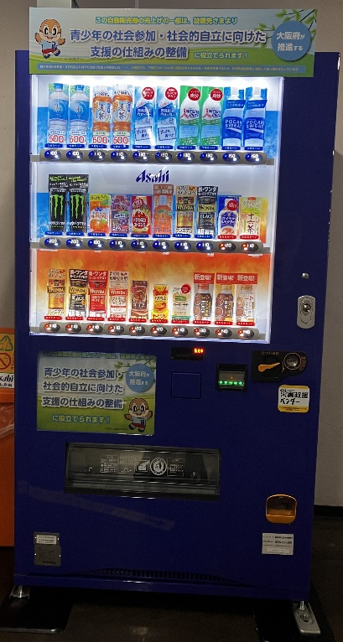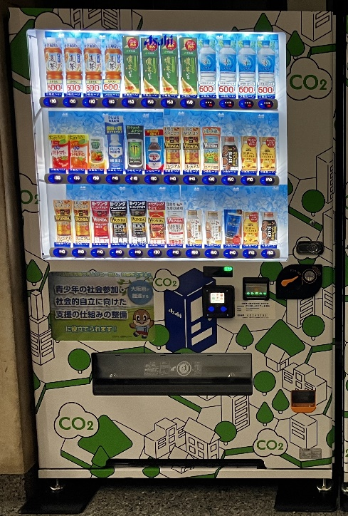

災害対応型自動販売機

（泉北府民センタービル）

CO₂を食べる自動販売機

（パスポートセンター）